Forest Stewardship Council®

**COMUNICATO STAMPA**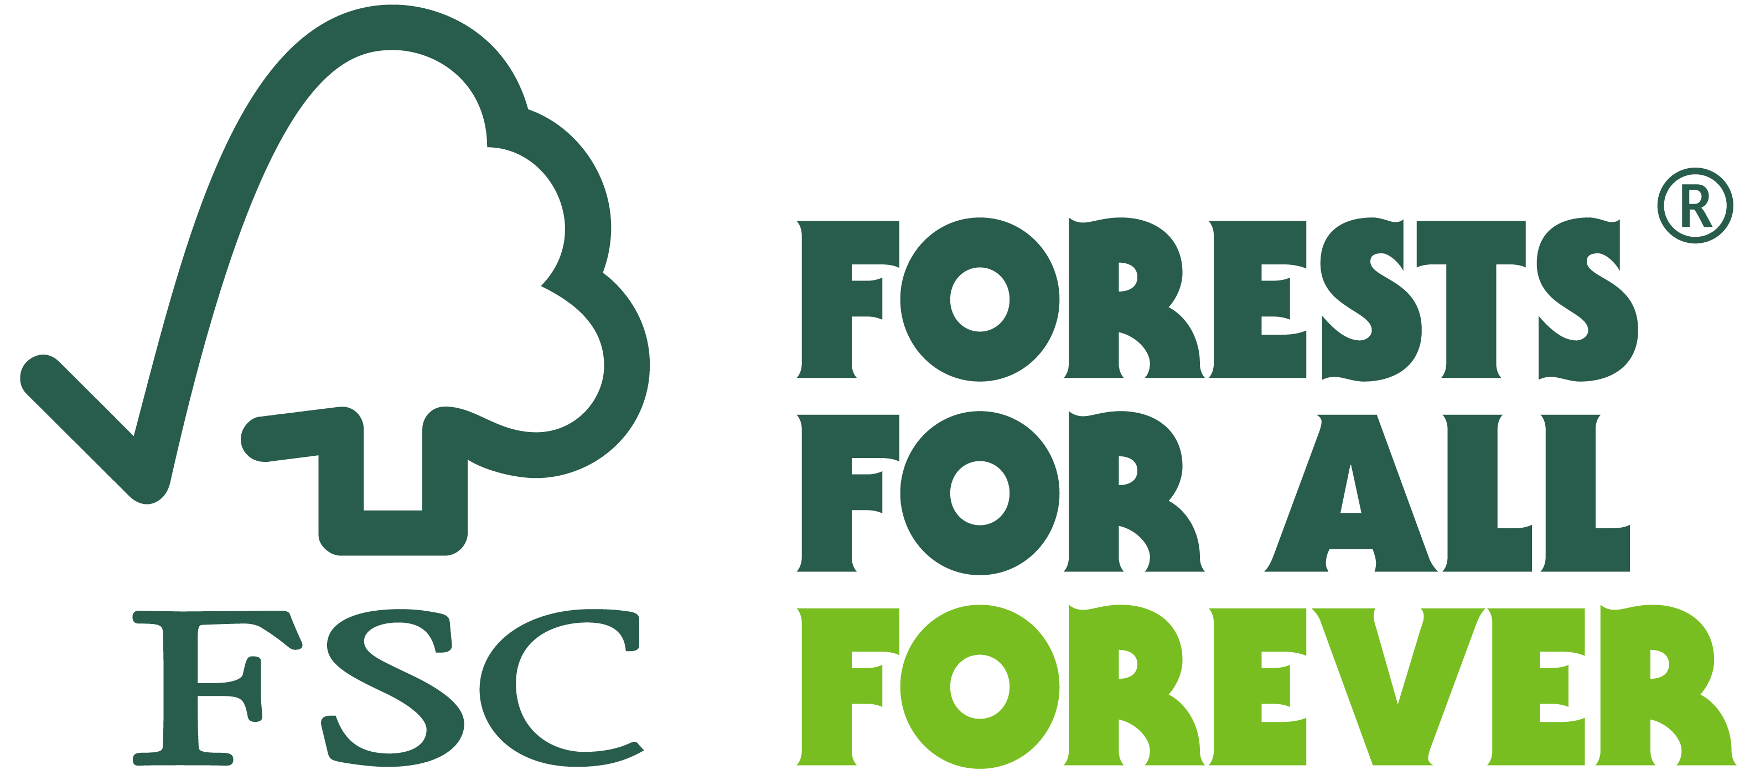

**Il 22 giugno è World Rainforest Day: per le foreste pluviali passa la salvezza della Terra**

*Padova, 20/06/2023* – Sono essenziali per garantire un futuro all’umanità e al pianeta, ne custodiscono il 50% della biodiversità eppure mai come oggi le **foreste pluviali** sono a rischio a causa di una feroce deforestazione. A questi delicati e fondamentali ecosistemi è dedicata la **Giornata Mondiale** che si tiene il **22 Giugno** e che ha al centro quest’anno tre parole: conservare, ripristinare, rigenerare.

Fondata nel 2017 da Rainforest Partnership, la Giornata Mondiale celebra l’importanza di foreste pluviali sane come risorsa per il clima, la biodiversità, le comunità indigene, promuovendo un movimento globale per proteggerle e ripristinarle. Un compito che vede in prima linea **Forest Stewardship Council**: “Attraverso partnership globali tra comunità, aziende e governi vogliamo garantire un futuro a queste aree, da cui dipendono molti equilibri e che sono strumento fondamentale negli sforzi per mitigare il cambiamento climatico” spiega il direttore di **FSC Italia Giuseppe Bonanno**.

**Le responsabilità della deforestazione**  
La distruzione di foreste per destinare il suolo ad altri usi sia produttivi (come l’allevamento e le piantagioni) che urbanistici (la costruzione di strade) sono le principali cause della perdita di foreste. Per l'Organizzazione delle Nazioni Unite per l'alimentazione e l'agricoltura (FAO), tra il 1990 e il 2020 sono andati persi per questo motivo [420 milioni di ettari di foresta,](https://www.fao.org/3/ca9825en/ca9825en.pdf) un’area equivalente a quella dell’UE: l’agricoltura rimane ancor oggi la maggiore causa della deforestazione globale (50%), principalmente per colture estensive come olio di palma e soia. Il pascolo del bestiame è responsabile di un altro 40%, mentre lo sviluppo urbano e infrastrutturale è la terza causa di deforestazione (il 6% del totale).

Questi processi sono maggiormente evidenti nelle tre principali aree forestali tropicali: Amazzonia (Sud America), Congo (Africa centrale) e Sud-est asiatico. Nel solo Bacino del Congo, dove si trova la seconda più grande foresta tropicale del mondo, la deforestazione è cresciuta del 5% nel 2021.

**L’impegno di FSC**

"Uno degli strumenti per fermare la piaga della deforestazione è la gestione attiva delle aree, assieme a programmi di conservazione e ripristino delle aree più degradate” spiega Bonanno, direttore di FSC Italia, la rappresentanza nazionale della ong che da 30 anni promuove la gestione forestale responsabile attraverso uno schema di certificazione riconosciuto e apprezzato da comunità, imprese e governi.

Se i principi e i criteri che governano il sistema FSC sono gli stessi in tutto il mondo, per quanto riguarda le foreste pluviali particolare attenzione rivestono i criteri relativi alla biodiversità animale e vegetale, nonché la necessità di garantire alti valori di conservazione (high conservation values, HCV). “Inoltre, per quanto riguarda le comunità indigene che in queste foreste vivono e dalle quali traggono i mezzi di sostentamento – spiega Bonanno - sono coinvolte attivamente nella gestione e nella protezione dell’ecosistema attraverso quello che viene definito un consenso ‘libero, preventivo e informato’, aiutandoci a conservare oltre 33 milioni di ettari concentrati soprattutto in Brasile, Indonesia, Bacino del Congo e Gabon”.

**Alcune best practices**Ci sono foreste pluviali che grazie ad un equilibrio tra conservazione e uso sostenibile delle risorse costituiscono oggi delle best-practices: una di queste è la Riserva di Biosfera Maya nel nord del **[Guatemala](https://fsc.org/en/newscentre/general-news/communities-at-the-heart-of-sustainable-forestry-in-guatemala)**, nel dipartimento di Petén. Quarant'anni fa, le foreste di Petén erano minacciate dalla crescente attività estrattiva dell'industria del legno e degli allevatori di bestiame. Nel 1990 il governo del Guatemala ha creato la Riserva per proteggere quest'area di oltre due milioni gli ettari, prevedendo concessioni forestali comunitarie: nove comunità hanno dimostrato di poter gestire queste risorse, applicando la certificazione FSC alle pratiche in oltre 350 mila gli ettari di foresta.   
  
Ad esempio nel quadrante D a Uaxactún, nel nord-est del Guatemala, i tagli selettivi vengono pianificati, portati avanti e controllati solo nel 45% dell’area, mentre il restante 65% viene lasciato a scopi di conservazione o per la raccolta di prodotti forestali non legnosi, come lo xaté, una foglia ornamentale esportata nei mercati internazionali per le composizioni floreali. Grazie ai sistemi di gestione e pianificazione, attualmente meno dell'1% degli incendi boschivi che si verificano nella zona colpisce le aree presidiate dalle comunità e tra le 15 mila persone che vivono qui i livelli di malnutrizione infantile sono più bassi, i tassi di frequenza scolastica più alti e meno persone migrano verso le città. Anche i valori riguardanti la biodiversità e la conservazione delle specie sono positivi: nella riserva di Peten hanno trovato il loro habitat ideale molti giaguari, una specie in pericolo a causa della deforestazione, e il censimento di altre specie segna risultati molto incoraggianti.

**Gestione Forestale Responsabile - Servizi. s.r.l impresa sociale - FSC® Italia** · it.fsc.org · FSC® F000217

Via Ugo Foscolo 12 · 35131 Padova · Italia

**T** +39 (0) 049 8762749 · **E** info@fsc-italia.it

Director: Dr. Giuseppe Bonanno

C.F/P. IVA 04894270281

Un secondo esempio viene dal **Perù**: la foresta pluviale peruviana è una delle principali del Sud America, ma negli ultimi decenni sta rapidamente scomparendo a causa della deforestazione. Nella [regione orientale di Madre de Dios](https://fsc.org/en/newscentre/general-news/the-otorongo-forest) la gestione forestale responsabile va di pari passo con il rispetto delle comunità native e la conservazione della biodiversità: qui sono oltre 600 mila gli ettari di foreste certificati secondo gli standard FSC. Secondo le stime della San Diego Zoo Wildlife Alliance, queste foreste ospitano una delle più alte densità di popolazione di giaguari al mondo, e gli indici di biodiversità sono monitorati costantemente da diverse ONG ed istituzioni come il WWF, la Frankfurt Zoological Society e il Perú's Sernanp.

Maderacre è un’azienda che gestisce circa 220 mila ettari di foresta in quest’area, distribuiti in 20 unità: l’estrazione di legname, su base annuale, avviene in una singola unità per volta, in cui vengono preventivamente identificati i valori di conservazione - spesso in forma più conservativa rispetto alle normative vigenti - e le variabili forestali di raccolta: diametri minimi di taglio, intensità di raccolta e percentuali di piantine che consentono alle specie di sopravvivere e continuare a svolgere i loro ruoli ecologici.

Una terza best practice viene dal continente africano e in particolare dal **Gabon**, il Paese più boscoso nel bacino del fiume Congo, con un totale di 22 milioni di ettari di foreste. Il governo del Gabon da qualche anno sta portando avanti un ambizioso progetto: certificare il 100% delle concessioni forestali secondo gli standard FSC. A tale scopo la Fondazione Principe Alberto II di Monaco ha assegnato una sovvenzione a FSC International per realizzare il progetto "Achieving Forests for All Forever in Gabon”; ciò consentirà a FSC di lavorare con le parti interessate e gli attori governativi per condurre strutturate attività di formazione e comunicazione a supporto degli obiettivi di gestione forestale responsabile.

**Il ruolo dei cittadini e dell****e scelte di acquisto**Secondo dati WWF del 2021**,** l’Europa è uno dei maggiori importatori mondiali di deforestazione tropicale, seconda solo alla Cina: questo avviene soprattutto con l’import di commodities come carne, soia, olio di palma, pellame, cacao**.** Nel 2017, si legge nel report, l’UE è stata responsabile del 16% della deforestazione associata al commercio internazionale, per un totale di 203.000 ettari e 116 milioni di tonnellate di CO₂**.**

**Gestione Forestale Responsabile - Servizi. s.r.l impresa sociale - FSC® Italia** · it.fsc.org · FSC® F000217

Via Ugo Foscolo 12 · 35131 Padova · Italia

**T** +39 (0) 049 8762749 · **E** info@fsc-italia.it

Director: Dr. Giuseppe Bonanno

C.F/P. IVA 04894270281

Le foreste pluviali non sono purtroppo immuni a questa pressione e vengono distrutte per fare spazio a coltivazioni e pascoli estensivi. Anche per questo, a Maggio 2023 il Parlamento europeo ha definitivamente approvato il Regolamento sui Prodotti a Deforestazione Zero (European Deforestation-free products Regulation - EUDR), che richiede che i prodotti che i cittadini europei acquistano, utilizzano e consumano non contribuiscano alla deforestazione e al degrado forestale nell'UE e nel mondo “La consapevolezza negli acquisti da parte dei cittadini riveste in questo senso un ruolo fondamentale: FSC ha sostenuto questa iniziativa sin dall'inizio, collaborando con responsabili politici, scienziati, proprietari forestali, leader indigeni e aziende. L'applicazione efficace sarà ora cruciale” chiude il direttore di FSC Italia.

***

***Il Forest Stewardship Council® (FSC®)***

*Il Forest Stewardship Council (FSC) è un’organizzazione non governativa e no-profit che include tra i suoi 1.200 membri internazionali gruppi ambientalisti e sociali, comunità indigene, proprietari forestali, industrie che lavorano e commercializzano prodotti forestali, gruppi della grande distribuzione organizzata, ricercatori e tecnici, che operano insieme allo scopo di promuovere in tutto il mondo una gestione responsabile delle foreste.*

*FSC Italia nasce nel 2001 come associazione no-profit, in armonia con gli obiettivi di FSC International. Il marchio ha assunto un ruolo di primo piano nel mercato dei prodotti forestali quali legno, carta e prodotti non legnosi (come ad esempio il sughero), collocando il nostro Paese al secondo posto nella classifica internazionale e al primo in quello europeo per quel che riguarda le certificazioni FSC della Catena di Custodia (Chain of Custody, CoC).*

*Il marchio FSC identifica i prodotti contenenti legno proveniente da foreste gestite in maniera corretta e responsabile secondo rigorosi standard ambientali, sociali ed economici. La foresta di origine viene controllata e valutata in maniera indipendente in conformità a questi standard (principi e criteri di buona gestione forestale), stabiliti ed approvati dal Forest Stewardship Council International tramite la partecipazione e il consenso di tutte le parti interessate.*